BÁO CÁO ĐỒ ÁN MÔN HỌC

**THỰC HÀNH LẬP TRÌNH WEB**

Tên đề tài:

Họ tên: Đoàn Văn Duy Tâm

MSSV: DH51704095

Lớp: D17_TH08

1. **Giới thiệu đề tài**

* **Đề tài**: xuất phát từ nhu cầu tin học hóa của phòng khám và giải quyết mốt số vấn đề của phòng khám nha khoa.

Với nghiệp vụ đã được thu thập thực tế tại 1 phòng khám nha khoa như sau:

Khách hàng vào xem thông tin của phòng khám trên web, nếu khách hàng muốn đặt lịch phải đăng nhập vào trang web (chưa có tài khoản phải đăng kí). Sau khi đăng nhập khách hàng có thể đặt lịch khám, đặt lịch khách hàng có thể chọn dịch vụ, địa chỉ của phòng khám (thành phố/ tỉnh,quận/ huyện, chi nhánh (địa chỉ chi tiết)), thời gian đặt lịch (sẽ có gợi ý thời gian và thời gian nào cón trống), ghi chú. Khi khách hàng chọn 1 loại dịch vụ sẽ hiện ra dịch vụ của loại dịch vụ đó. Khách hàng không cần điền tên, sđt, email vì phần đặng kí tài khoản khách hàng phải nhập họ tên, số điện thoại, gmail của mình, hệ thống sẽ dựa vào đó để xác nhận thông tin. Khi đặt lịch hệ thống kiểm tra tên, sđt, email của người đặt và gửi tin nhắn thông báo cho khách hàng và xác nhận lịch hẹn của khách hàng. Nội dung tin nhắn bao gồm họ tên, số điện thoại  dịch vụ, loại dịch vụ, thời gian , chi nhánh  mà khách đã lựa chọn, thời gian dự kiến khám trong bao lâu. 1 đường dẫn để khách hàng xác nhận lịch hẹn. Lịch đặt sẽ có hiệu lực khi khách hàng xác nhận đặt lịch qua đường link xác nhận từ tin nhắn trên. Nếu khách hàng không xác nhận thì lịch hẹn bị huỷ và nó được thể hiện qua trạng thái.

Lễ tân có thể xem được tất cả lịch khách hàng đặt, sau khi  khách hàng đến lễ tân xem lịch khám, nếu khánh hàng đã đặt lịch thì lễ tân thay đổi trạng thái lịch đặt của khách hàng và thu thập thông tin của khách hàng bao gồm: Tên, tuổi, địa chỉ, Sđt, năm sinh. In ra phiếu chờ cho khách hàng (thời gian trên phiếu sẽ giống với thời gian khách hàng đã đặt, trường hợp khách đến trễ trong thời gian qui định thì khách phải chờ được khám theo số thứ tự, khách không đặt lịch phải đợi người đã đạt lịch).

Khách hàng sẽ được bác sĩ khám tổng quát và đưa ra chỉ định cho khách hàng sử dụng dịch vụ nào của phòng khám, sau đó khách hàng sẽ nhận phiếu chỉ định dịch vụ và đi đóng phí ở quầy thu ngân (sẽ có hoá đơn), sau đó quay lại gặp bác sĩ thực hiện dịch vụ, sau đó bác sĩ lập bệnh sử, toa thuốc và phiếu hẹn (nếu có) cho khách hàng.

Bệnh sử bao gồm: Mã bệnh sử, chịu chứng, chuẩn đoán, dịch vụ chỉ định, thông tin khách hàng.

Phiếu hẹn gồm:  Nội dung hẹn, dịch vụ, đơn giá, thời gian hẹn, mã lịch hẹn

* **Đề tài gồm những chức năng sau:**

**Sơ đồ chức năng:**

Quản lý chức năng

Khách hàng

Lễ tân

Bác sĩ

Admin hệ thống

Đăng ký user

Đăng nhập/đăng xuất

Đặt /xem lịch hẹn

Xem dịch vụ

Đăng nhậ/đăng xuất

Xem và sửa lịch đặt

Lập và in phiếu chờ

Đăng nhập/đăng xuất

Lập và xem bệnh sử

Lập và xem toa thuốc

Lập phiếu chỉ định dịch vụ

Đăng nhập/đăng xuất

Quản lý hệ thống

Quản lý thuốc

Quản lý các chi nhánh

Quản lý dịch vụ

Lập lịch hẹn

Quản lý user admin

Quản lý bệnh sử

* **Đối tượng sử dụng website**: Khách hàng, nhân viên của phòng khám (lễ tân, bác sĩ, admin system).
* **Công ngệ sử dụng cho website:** nodejs, framework express  
  CSDL: mongoDB

1. **Cơ sở dữ liệu** 
   1. 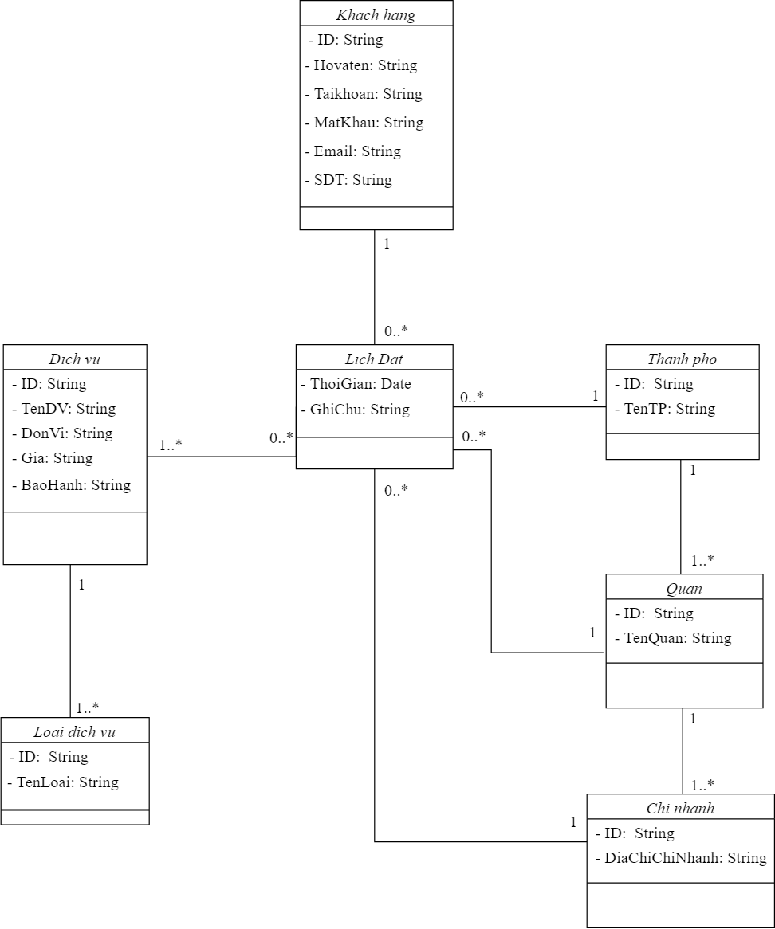**Lược đồ sơ đồ class, Relationship**

*Sơ đồ 1*

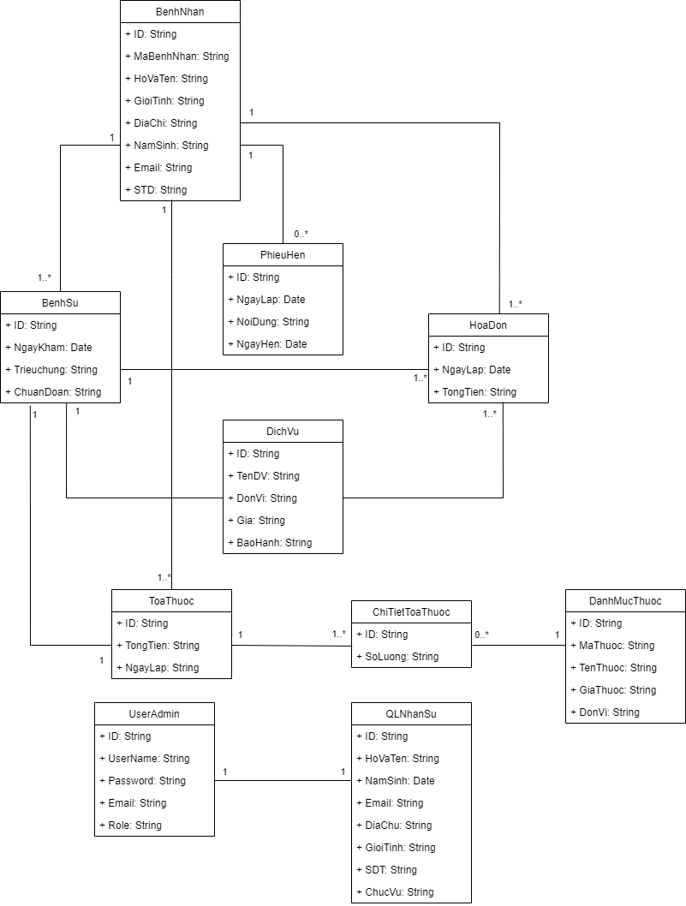

*Sơ đồ 2*

* 1. **Mô tả từng bảng trong CSDL**
* **Bảng: LoaiDichVu**

|  |  |  |
| --- | --- | --- |
| **Mô tả:** Bảng LoaiDichVu lưu trữ thông tin của loại dịch vụ mà phòng khám nha khoa cung cấp | | |
| **Thuộc tính** | **Kiểu** | **Diễn giải** |
| ID | String | ID Loại dịch vụ |
| TenLoai | String | Tên loại dịch vụ |

* **Bảng: DichVu**

|  |  |  |
| --- | --- | --- |
| **Mô tả:** Bảng DichVu lưu trữ thông tin của dịch vụ mà phòng khám nha khoa cung cấp | | |
| **Thuộc tính** | **Kiểu** | **Diễn giải** |
| ID | String | ID Dịch vụ |
| TenDv | String | Tên dịch vụ |
| DonVi | String | Đơn vị tính |
| Gia | String | Giá của dịch vụ |
| BaoHanh | String | Thời gian bảo hành dịch vụ |

* **Bảng: LichDat**

|  |  |  |
| --- | --- | --- |
| **Mô tả:** Bảng LichDat lưu trữ thông tin lịch đặt của khách hàng | | |
| **Thuộc tính** | **Kiểu** | **Diễn giải** |
| ID | String | ID Lịch đặt |
| ThoiGian | Date | Thời gian đặt |
| GhiChu | String | Ghi chú của lịch đặt |
| TrangThai | String | Trạng thái của lịch đặt |

* **Bảng: ThanhPho**

|  |  |  |
| --- | --- | --- |
| **Mô tả:** Bảng ThanhPho lưu trữ thông của thành phố có chi nhánh của phòng khám | | |
| **Thuộc tính** | **Kiểu** | **Diễn giải** |
| ID | String | ID Thành phố |
| TenTP | String | Tên thành phố |

* **Bảng: Quan**

|  |  |  |
| --- | --- | --- |
| **Mô tả:** Bảng Quan lưu trữ thông tin của Quận có chi nhánh của phòng khám | | |
| **Thuộc tính** | **Kiểu** | **Diễn giải** |
| ID | String | ID Quận |
| TenQuan | String | Tên quận |

* **Bảng: ChiNhanh**

|  |  |  |
| --- | --- | --- |
| **Mô tả:** Bảng ChiNhanh lưu trữ thông tin của của chi nhánh phòng khám | | |
| **Thuộc tính** | **Kiểu** | **Diễn giải** |
| ID | String | ID Chi nhánh |
| DiaChiChiNhanh | String | Địa chỉ của chi nhánh |

* **Bảng: KhachHang**

|  |  |  |
| --- | --- | --- |
| **Mô tả:** Bảng KhachHang lưu trữ thông tin lịch đặt của khách hàng | | |
| **Thuộc tính** | **Kiểu** | **Diễn giải** |
| ID | String | ID User khách hàng |
| Hovaten | String | Họ và tên của khách hàng |
| Taikhoan | String | Tên tài khoản |
| MatKhau | String | Mật khẩu |
| Email | String | Email của khách hàng |
| SDT | String | Số điện thoại của khách hàng |

1. **Kết quả đạt được**
   1. **Các chức năng đạt được**

* Khách hàng: đang ký tài khoản, xem profile và chỉnh sửa profile, đổi mật khẩu, xem loại dịch vụ và dịch vụ, đặt lịch, đăng nhập/ đăng xuất.
* Admin: xem, thêm, xóa, sửa loại dịch vụ và dịch vụ.
  1. **Các chức năng cần hoàn thiện thêm**
* Đã có các ràng buộc dữ liệu và bắt lỗi nhưng chưa viết xong hàm hiển thị lỗi nên đa số các lỗi bắt được đều hiển thị nguyên mẫu của hệ thống.
* Cần hoàn thành các chức năng còn lại trên sơ đồ chức năng
* Những chức năng đã hoàn thành chỉ phục vụ được cho 1 phòng khám chưa phục vụ được cho chuỗi phòng khám.
* Cơ sở dữ liệu (sơ đồ 1) chỉ mới đáp ứng cho những chức năng đã hoàn thành còn các cơ sở dữ liệu (sơ đồ 2) cho các chức năng còn lại chỉ mới nằm ở mức sơ đồ class và chưa cài đặt nên chưa giải thích từng bảng.

1. **Tài liệu tham khảo**

* Document của nodejs, express, mongoDB
* Stackoverflow
* Youtube
* Từ bạn bè và thầy cô